**招标公告**

业务编号：ZB-SH-2021-WX-180

一、招标项目内容、技术要求、计划招标时间等。

（一）招标项目名称：轧钢厂5台行车整改及检验。

（二）招标内容：

1. 恢复起重机基本性能：包括但不限于限位开关、防碰装置、门连锁、司机室窗户、灯具、起重机大车走道护栏、电气原件等。

2. 完善资料：产品合格证、质量证明书、主要参数特性、器械电气图纸、使用说明书等。

3.按照最新标准加装重量限制器、双限位等。

4.检验：经达州市特种设备监督检验所检验合格，提供达州市特种设备监督检验所出具的合格检验报告。

（三）招标实物要求及内容：

1.达到起重机检验、注册条件。

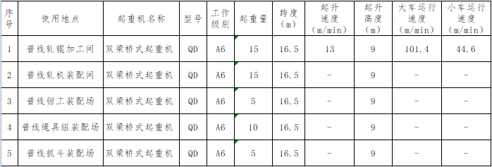2.起重机台账如下表。

（四）计划招标时间：具体以招标说明书为准。

（五）报名截止时间：2021年12月27日17时。

二、对投标单位的资质要求：

公司具有独立法人资格，具有起重机安装、改造及维修A级（1级）资质。

三、意向投标人提交的资格证明文件：

（一）资质材料：

1.有效的企业营业执照副本复印件、开户许可证，有特殊行业要求的，也需提供特殊行业运营资质。

2.法定代表人和代理人身份证复印件及法定代表人授权委托书（授权书必须有法人章或签字及加盖公章）、承诺书。

3.企业介绍和相关业绩证明（合同复印件）。

4.投标单位开票信息。

上述资料需加盖报名单位公章。

（二）提交方式：以书面形式、扫描件电子邮件或直接送达的方式提交。

（三）经资质审核合格的投标单位，可到现场或通过图纸方式了解标的物具体情况。

四、投标方式：

本次评标方式为商务招标，采用公开招标形式。与招标编号ZB-SH-2021-WX-175一起进行招标，招标时间提前至2021年12月28日，投标保证金与资料费不再另行收取。

五、招标方信息：

（一）招标单位名称：四川省达州钢铁集团有限责任公司

（二）联系人：张先生19511804511

（三）审监法务部监督电话：15908383888

四川省达州钢铁集团有限责任公司

2021年12月20日

[**法人代表**](http://www.so.com/s?q=%E6%B3%95%E4%BA%BA%E4%BB%A3%E8%A1%A8&ie=utf-8&src=wenda_link)**授权书**

四川省达州钢铁集团有限责任公司：

______________________是中华人民共和国合法企业，法定地址：______________________。

法定代表人_____________特授权___________代表我公司全权办理针对贵公司______________________招标活动的投标、谈判、签约等具体工作，并签署全部的有关文件、协议及合同。

我公司对被授权人的签名负全部责任，本授权书有效期：________年_____月_____日至_____年_____月____日。

在撤销授权的书面通知之前，本授权书一直有效。被授权人签署的所有文件（在授权书有效期内签署的）不因授权的撤销而失效。

被授权人签字：______________授权人(签章或签字)：___________

[身份证号](http://www.so.com/s?q=%E8%BA%AB%E4%BB%BD%E8%AF%81%E5%8F%B7&ie=utf-8&src=wenda_link)：________________ [身份证号](http://www.so.com/s?q=%E8%BA%AB%E4%BB%BD%E8%AF%81%E5%8F%B7&ie=utf-8&src=wenda_link)：____________________

职务：___________ ______ 职务：________________ ____

电话：____________ _____ 电话：___________ _________

单位名称： (公章)

签署时间：

授权人身份证（正、反面）： 被授权人身份证（正、反面）：

**承 诺 书**

四川省达州钢铁集团有限责任公司**：**

我司自愿参与贵司_________项目的投（议）标，现承诺如下：

一、我司将遵循公平、公正、公开及诚实信用的原则参加本项目投（议）标，理解并接受贵公司的开标、评标、定标等相关规定。

二、我司按本项目招（议）标公告要求提供的所有法人资料及有关材料均真实有效、合法持有，不存在失效、虚假的情况。

三、严格遵守贵司的有关规定，投（议）标中不围标、不串标、不泄标，以及不排挤其他投标人参与公平竞争。

四、在本项目投（议）标有效期之内不撤回投标，中标后在贵司规定的期限内签订合同，全面履行合同义务。

若违反上述承诺内容，我司自愿接受贵司处理（如：取消投标中标资格、没收[投标或履约保证金](http://zhidao.baidu.com/search?word=%E6%8A%95%E6%A0%87%E4%BF%9D%E8%AF%81%E9%87%91&fr=qb_search_exp&ie=utf8)），并承担由此造成贵司的经济损失赔偿及法律责任。

**承诺单位（公章）：**

**法定代表人或委托代理人（签名）：**

**日 期： 年 月 日**